отчёт по лабораторной работе номер 5

Дисциплина: Операционные системы

Крестененко Полина Александровна НПМ бд 01-20

Содержание

# Цель работы

Приобретение практических навыков взаимодействия пользователя с системой посредством командной строки.

# Задание

Выполнить работу по заданным пунктам “Последовательность выполнения работы”

# Выполнение лабораторной работы

1)Определяем полное имя домашнего каталога, используя команду «pwd», т.к. уже находимся в домашнем каталоге (обозначается: ~). Если бы мы не находились в нем, необходимо было бы предварительно использовать команду «cd~», чтобы перейти в него.(рис. 1)

Figure 1: определяем полное имя каталога

Figure 1: определяем полное имя каталога

1. 2.1) Переходим в каталог /tmp, используякоманду «cd/tmp»(рис. 2)

Figure 2: переход в каталог

Figure 2: переход в каталог

2.2) Выводим на экран содержимое каталога /tmp, используя команду «ls» с различными опциями: «ls»− выводится список каталогов и файлов, которые можно увидеть, «вручную»открыв каталог tmp «ls-a»− к списку, описанному в предыдущем пункте, добавляются скрытые каталоги и файлы(их имена начинаются с точки) «ls-F»−с помощью этой команды получаеминформацию о типах файлов «ls-l» −получаем список каталогов и файлов, но уже с более подробной информацией о них «ls-alF»−данная команда отобразит список всех каталогов и файлов, в том числе и скрытых, с подробной информацией о них (рис. 3, 4, **¿fig:005?**)

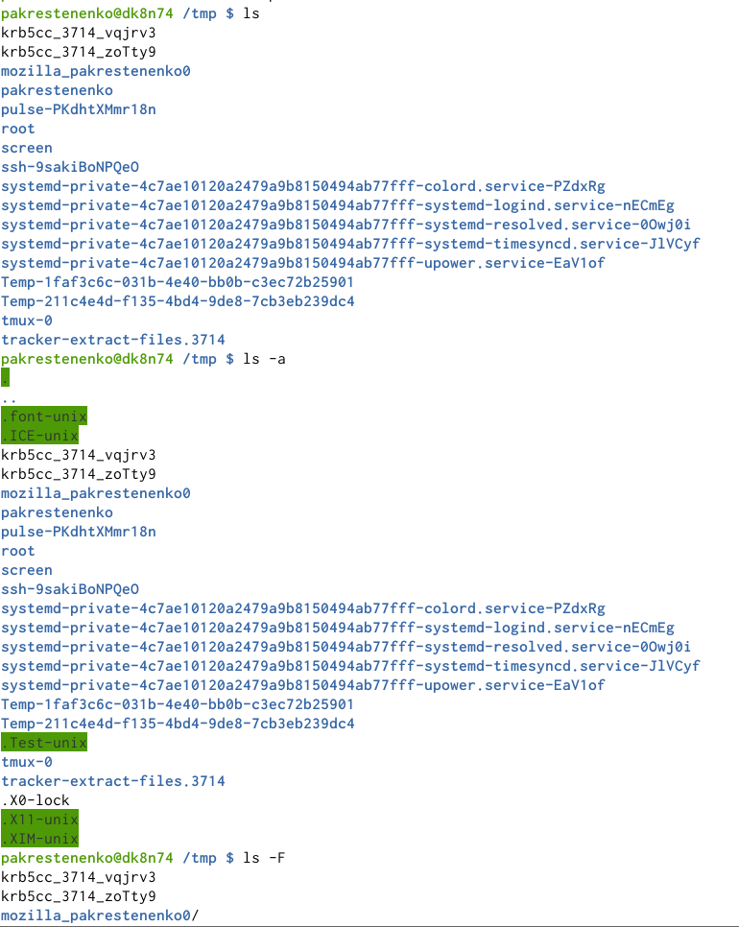

Figure 3: содержимое

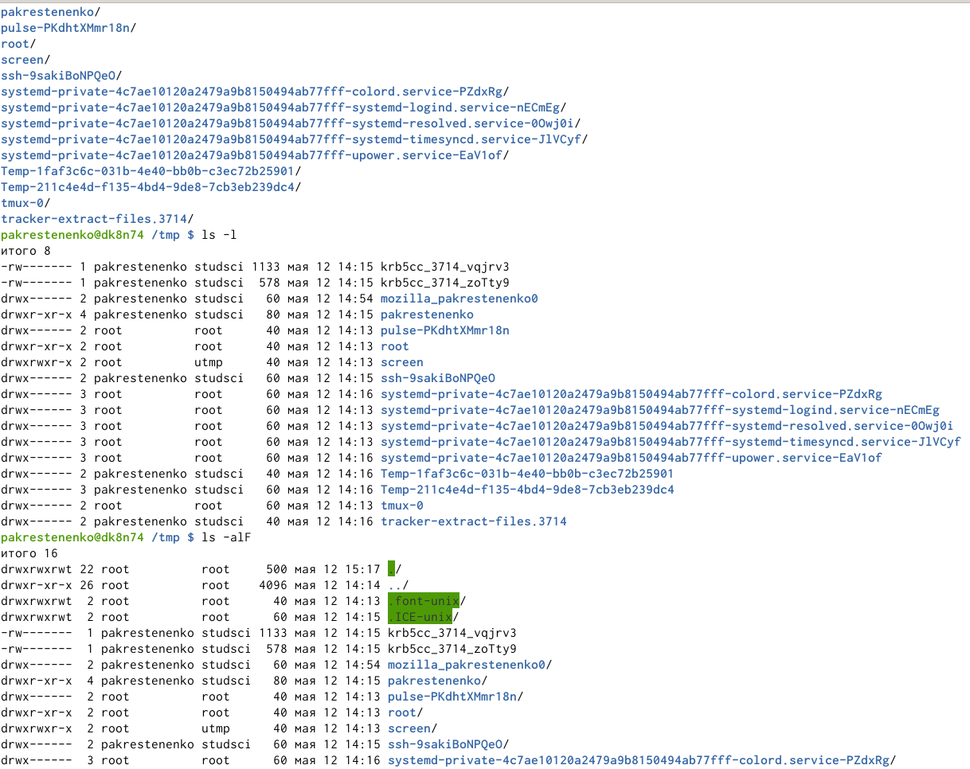

Figure 4: содержимое

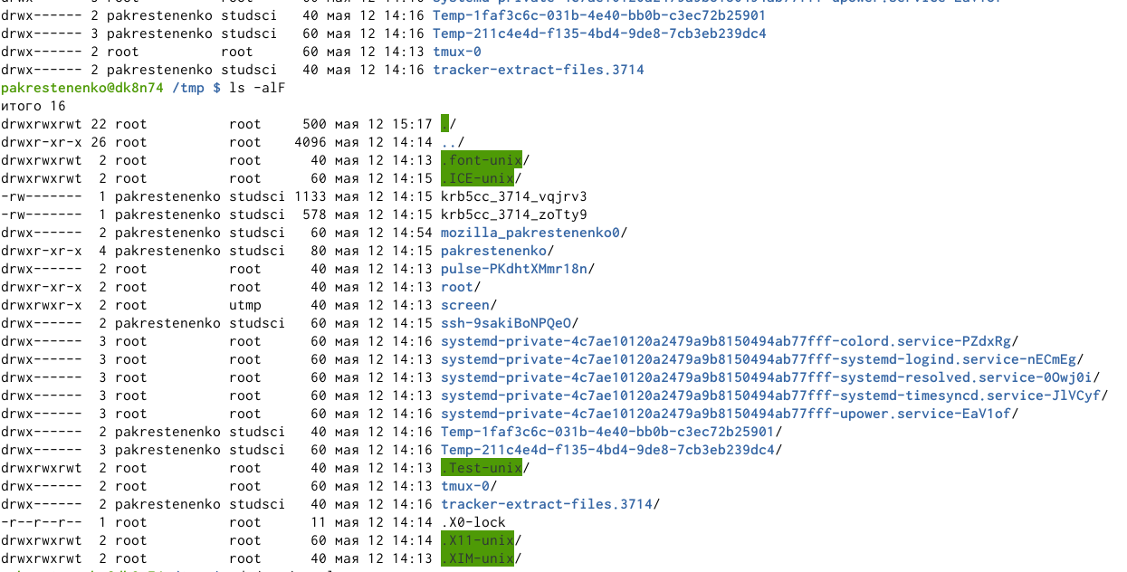 63 /'',$’’, "}

2.3) Чтобы определить, есть ли в каталоге /var/spoolподкаталог с именем cron,перейдем в указанный каталог с помощью команды «cd/var/spool», просмотрим его содержимое, используя команду «ls»,и, таким образом,убедимся, что данный подкаталог существует .(рис. 5)

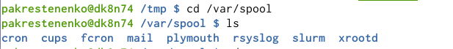

Figure 5: переходим в каталог

2.4) Далее перехожу в свой домашний каталог с помощью команды «cd~»и, используя команду «ls-alF», вывожу на экран его содержимое. Из видно, что владельцем всех каталогов и файлов, кроме родительского каталога (его владелец пользователь rootиз группы пользователей root),является пользователь pakrestenenko из группы пользователей pakrestenenko. (рис. 6)

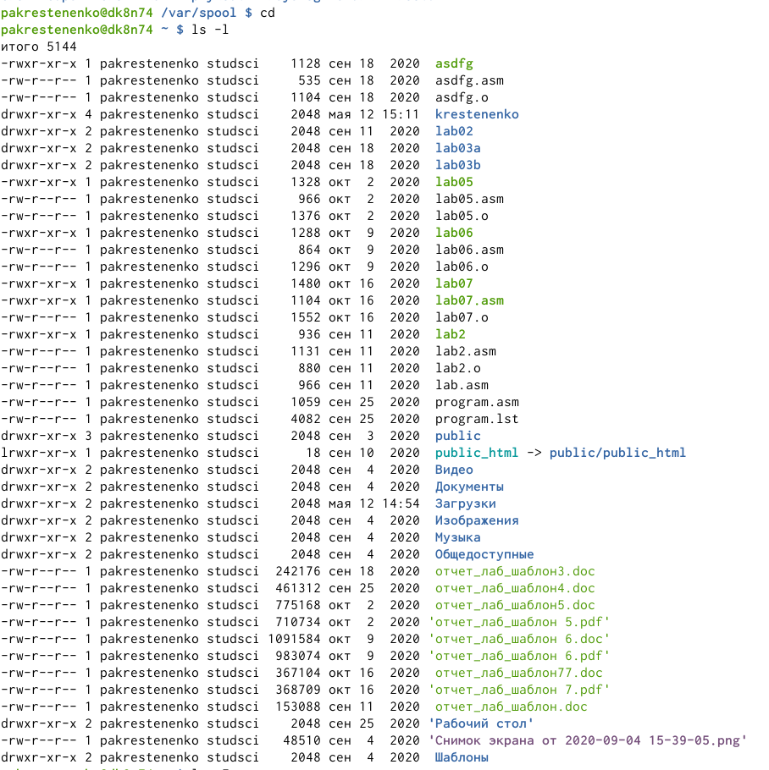

Figure 6: содержимое каталога

1. 3.1) В домашнем каталоге создаем новый каталог newdir, используя команду «mkdirnewdir». (рис. 7)

Figure 7: новы каталог nemdir

Figure 7: новы каталог nemdir

3.2) Командой «cdnewdir»переходим в ранее созданный каталог и там создаем каталог morefun, используя команду «mkdirmorefun». (рис. 8)

Figure 8: morefun

Figure 8: morefun

3.3)Используя команду «mkdirlettersmemosmisk»,создаем в домашнем каталоге три новых. Далее с помощью команды «rm–rlettersmemosmisk»удаляем созданные каталоги . Командой «ls» проверяем правильность выполненных действий. (рис. 9)

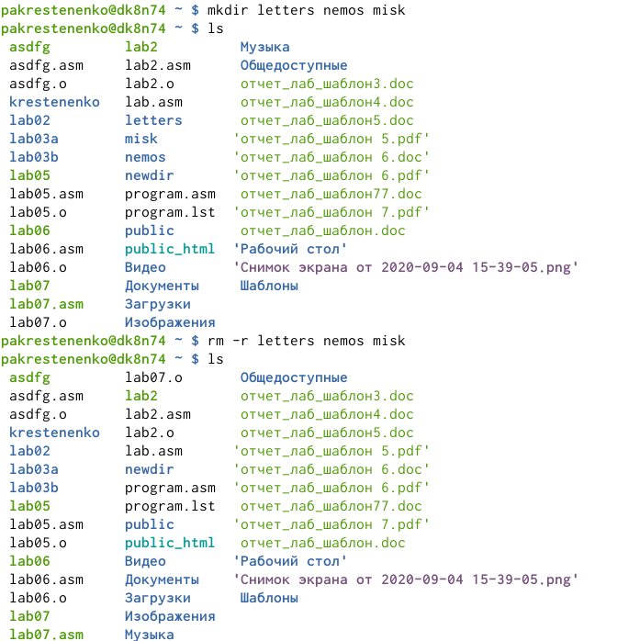

Figure 9: создаем три новых

3.4) Пробуем удалить каталог newdirкомандой «rmnewdir». Получаем отказ в выполнении команды (т.к. данный каталог содержит подкаталог morefunи трpaебуется при удалении использовать опцию -r) . 3.5) Удаляем каталог newdir/morefun, используякоманду «rm–rnewdir/morefun».Командой «ls» проверяем правильность выполненного действия . (рис. 10)

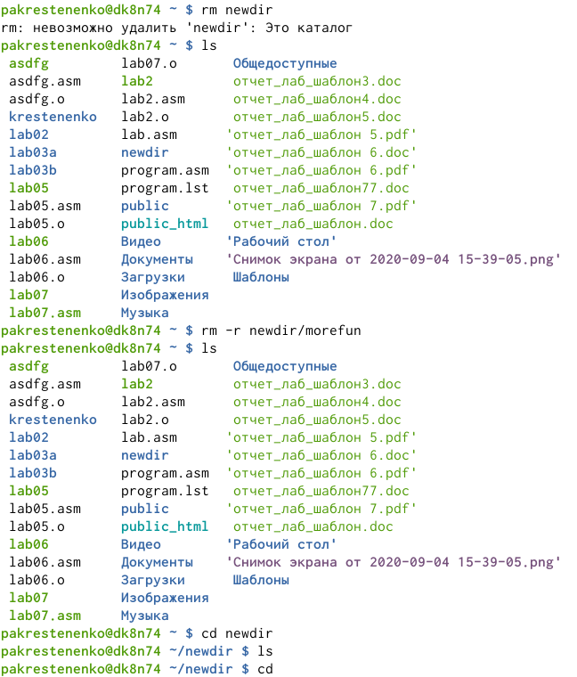

Figure 10: удаляем каталог

4)Используя команду «man ls», определяю, какую опцию команды ls необходимо использовать, чтобы просмотреть содержимое не только указанного каталога, но и подкаталогов, входящих в него. (рис. 11, 12)

Figure 11: определение опции

Figure 11: определение опции

Figure 12: определение опции

Figure 12: определение опции

5)Используя то же руководство по команде «ls», открытое в предыдущем пункте, определяю набор опций команды ls, позволяющий отсортировать по времени последнего изменения выводимый список содержимого каталога с развернутым описанием файлов . (рис. 13, 14, 15)

Figure 13: набор опций

Figure 13: набор опций

Figure 14: набор опций

Figure 14: набор опций

Figure 15: набор опций

Figure 15: набор опций

6)Используякоманды «man cd», «man pwd», «man mkdir», «man rmdir», «man rm», просматриваюописание соответствующих команд.Команда cd не имеет дополнительных опций. (рис. 16)

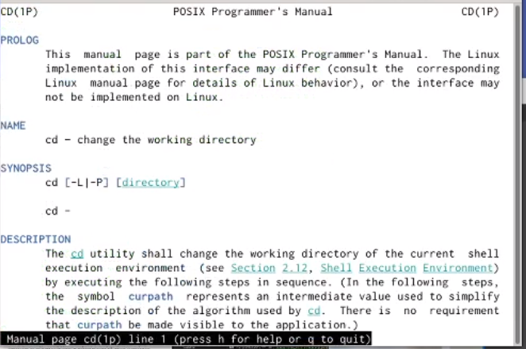

Figure 16: просмотр опций

Команда pwd: -L, –logical не разыменовывать символические ссылки. Если путь содержит символические ссылки, то выводить их безпреобразования в исходный путь; -P, –physical преобразовывать(отбрасывать символические ссылки)символические ссылки в исходные имена. Если путь содержит символические ссылки, то они будут преобразованы в названия исходных директорий, на которые они указывают; –help показать справку по команде pwd; –version показать версию утилиты pwd (рис. 17)

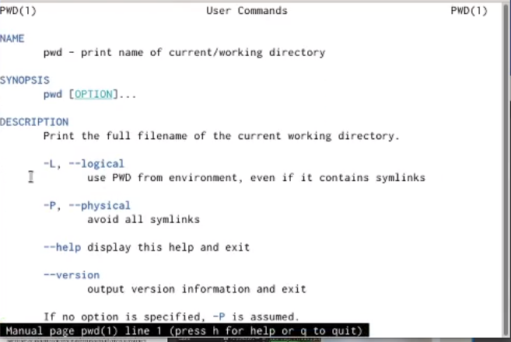

Figure 17: опции

Команда mkdir: -m,–mode=MODE устанавливает права доступа для создаваемой директории. Синтаксис MODE такой же как у команды chmod; -p,–parents создать все директории, которые указаны внутри пути. Если какая-либо директория существует, то предупреждение об этом не выводится; -v, –verbose выводить сообщение о каждой создаваемой директории; –help показать справку по команде mkdir; –version показать версию утилиты mkdir (рис. 18)

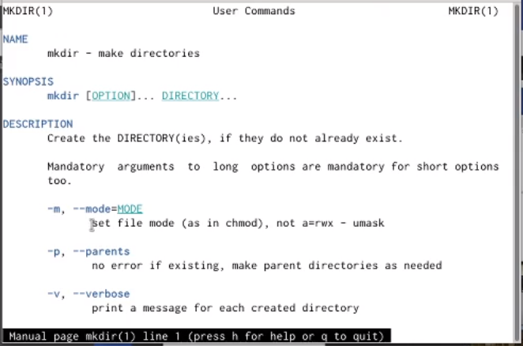

Figure 18: опции

Команда rmdir: –ignore-fail-on-non-emptyи гнорировать директории, которые содержат в себе файлы; -p, –parentsв этой опции каждый аргумент каталога обрабатывается как путь, из которого будут удалены все компоненты, если они уже пусты, начиная с последнего компонента; -v, –verbose отображение подробной информациидля каждого обрабатываемого каталога; –help показать справку по команде rmdir; –version показать версию утилиты rmdir (рис. 19)

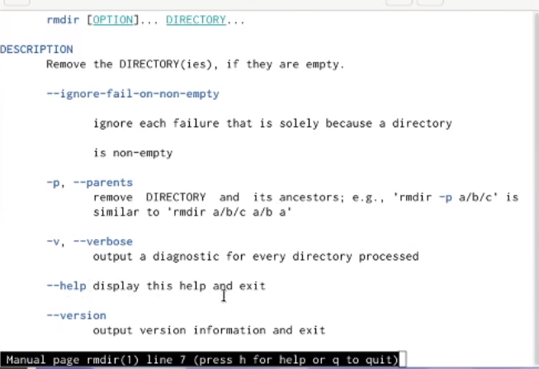

Figure 19: опции

Команда rm : -f, –force игнорировать несуществующие файлы и аргументы. Никогда не выдавать запросы на подтверждение удаления; -i выводить запрос на подтверждение удаления каждого файла; -I выдать один запрос на подтверждение удаления всех файлов, если удаляется больше трех файлов или используется рекурсивное удаление. Опция применяется, как более «щадящая» версия опции –i; (рис. 20)

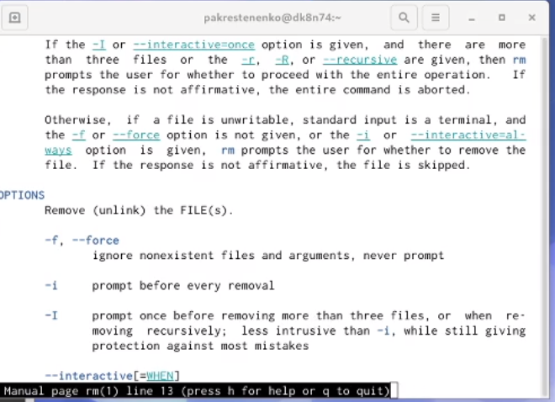

Figure 20: опции

7)Выведем историю команд с помощью команды «history». Далее, используя команды, «!232:s/morefun/lab»и «!244»,выполним команды 232 и 244 (в 232 будет создан каталог lab вместо morefun). (рис. **¿fig:022?**, 21) 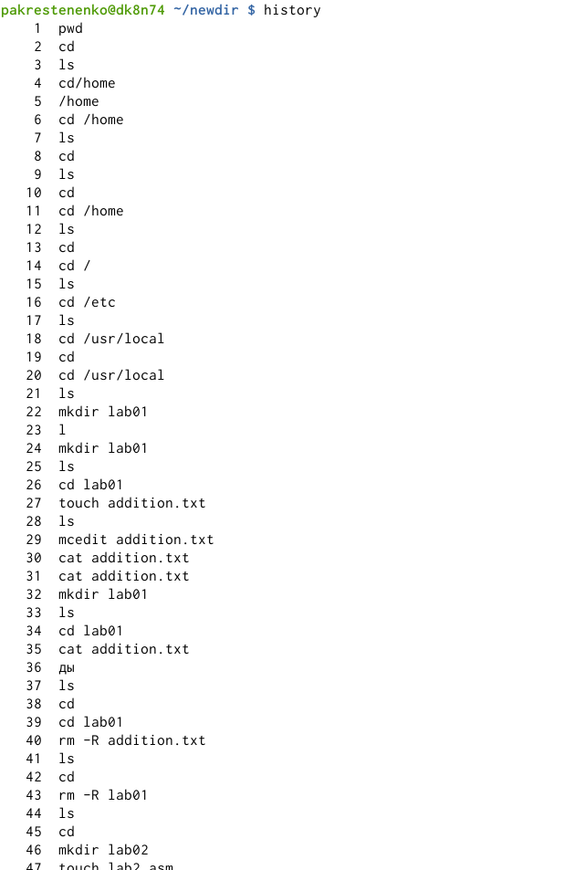

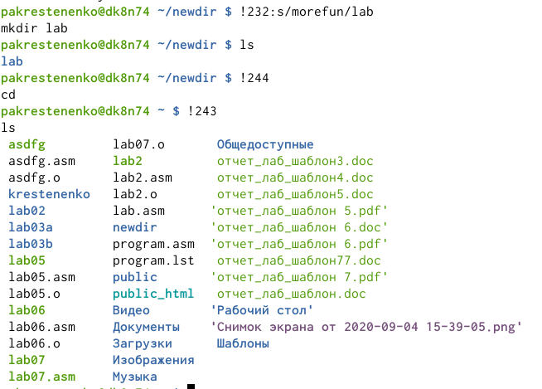

Figure 21: история команд

Контрольные вопросы: 1)Команднаястрока–специальная программа, позволяющая управлять операционной системой при помощи текстовых команд, вводимых в окне приложения. 2)Для определения абсолютного пути к текущему каталогу используется команда pwd (print working directory). Например, команда «pwd» в моем домашнем каталоге выведет: /home/pakrestenenko 3)Команда «ls-F» (или «ls-aF», тогда появятся еще скрытые файлы) выведет имена файлов в текущем каталоге и их типы. Тип каталога обозначается /, тип исполняемого файла обозначается *, тип ссылки обозначается @. 4)Имена скрытых файлов начинаются с точки. Эти файлы в операционной системе скрыты от просмотра и обычно используются для настройки рабочей среды. Для того, чтобы отобразить имена скрытых файлов, необходимо использовать команду «ls –a». 5)Команда rm используется для удаления файлов и/или каталогов. Команда rm-iвыдает запрос подтверждения наудаление файла. Команда rm-rнеобходима, чтобы удалить каталог, содержащий файлы. Без указания этой опции команда не будет выполняться. Если каталог пуст, то можно воспользоваться командой rmdir. Если удаляемый каталог содержит файлы, то команда не будетвыполнена –нужно использовать «rm -r имя_каталога».Таким образом, каталог, не содержащий файлов, можно удалить и командой rm, и командой rmdir. Файл командой rmdirудалить нельзя. 6)Чтобы определить, какие команды выполнил пользователь в сеансе работы, необходимо воспользоваться командой «history». 7)Чтобы исправить илизапустить на выполнение команду, которую пользователь уже использовал в сеансе работы, необходимо: в первом случае:воспользоваться конструкцией !:s//, во втором случае: !. 8)Чтобы записать в одной строке несколько команд, необходимо между ними поставить ; . Например, «cd /tmp; ls». 9)Символ обратного слэша позволяет использовать управляющие символы без их интерпретации командной оболочкой; процедура добавления данного символа перед управляющими символами называетсяэкранированием символов.Например, команда «lsnewdir/morefun» отобразит содержимое каталога newdir/morefun. 10)Команда «ls -l» отображает список каталогов и файлов с подробной информацией о них(тип файла, право доступа, число ссылок, владелец, размер, дата последней ревизии, имя файла или каталога). 11)Полный, абсолютный путь от корня файловой системы –этот путь начинается от корня “/” и описывает весь путь к файлуили каталогу; Относительный путь–это путь к файлу относительно текущего каталога(каталога, где находится пользователь).Например, «cd/newdir/morefun»–абсолютный путь, «cdnewdir»–относительный путь. 12)Чтобы получить необходимую информацию о команде, необходимо воспользоваться конструкцией man[имя_команды], либо использовать опцию help, которая предусмотрена для некоторых команд.13)Для автоматического дополнения вводимых команд служит клавиша Tab.

# Выводы

В ходе выполнения данной лабораторной работы я приобрела практические навыкивзаимодействия с системой посредством командной строки.